Anexos:

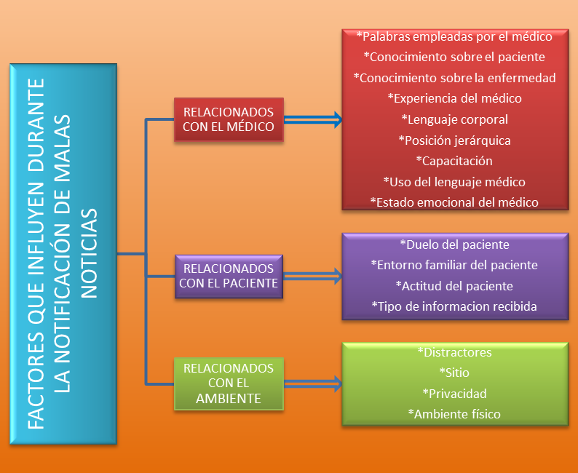

Anexo 1. Representación gráfica por rubros de los factores que influyen en la notificación de malas noticias y su repercusión en la relación médico-paciente.

**RELACIÓN MÉDICO-PACIENTE**